Formato de dados em Excel.

Os formatos que você pode escolher para cada célula fica na parte de cima do Excel

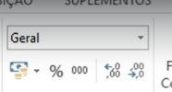

Como podemos ver o a primeira célula está usando o formato geral

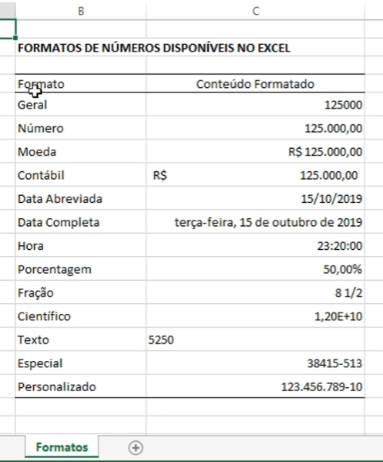

* Geral
  + Não aplica nada a célula, ela fica como padrão
  + O que a gente digitar ele vai aparecer exatamente igual você digitou
* Numero
  + Vai ter virgulas
  + Alinhamento à direita
* Moeda
  + Adiciona o símbolo monetário de acordo com o seu sistema
  + No meu caso meu sistema está em português Brasil, então vai ficar com o símbolo do real.
* Contábil
  + Adiciona o símbolo a esquerda e o valor a direita.

Segue os exemplos da tabela a cima.

Formatos personalizados e especiais

* Especial podemos selecionar a célula e clicar em 
* Ali vamos ter a opção de selecionar o CEP e outros formatos como telefone também
* Personalizado
  + Podemos criar ou selecionar, nesse exemplo aqui estamos criando o CPF em vez do . com o traço
  + Ficando 156-790-257.01

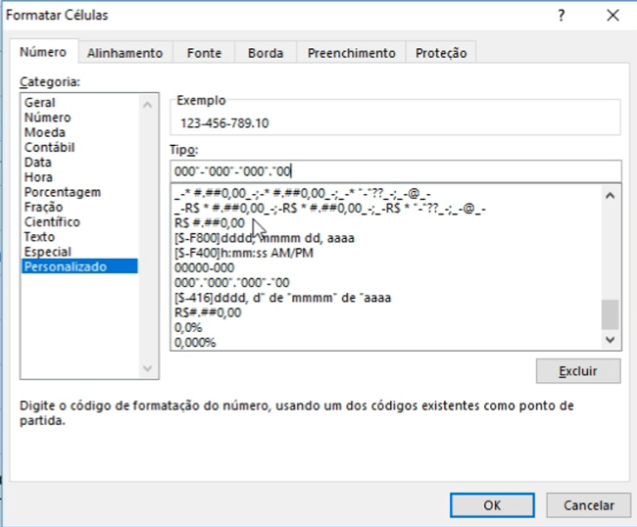

Também podemos usar os que já esta pronto.